Universidad Mariano Gálvez de Guatemala
Sede Cobán, Alta Verapaz
Facultad de Ingeniería en Sistemas de Información y Ciencias de la Computación

Plan y evidencia de pruebas
CodeVitals: análisis de métricas de código en repositorios Git para la detección temprana de módulos con dificultades de mantenibilidad

Estudiante: Daniela Esther Solórzano Sierra
Asesora: Ing. Amanda Aurora Bac
Supervisor: Lic. Orlando San José
Fase: Construcción (RUP)
Fecha de ejecución de las pruebas: 19 de octubre de 2026

Resumen
Este documento registra el plan, la ejecución y los resultados de las pruebas aplicadas a CodeVitals, un sistema web que calcula un puntaje de riesgo de mantenibilidad por módulo a partir de métricas de código y de historial Git. Se cubren los seis niveles de prueba: unitarias, de integración, funcionales, de sistema, de rendimiento y de aceptación. Se ejecutaron 171 pruebas automatizadas (123 del backend y 48 del frontend) con 0 fallos, y se midió el tiempo de análisis en cinco repositorios reales. Las pruebas de aceptación con usuarios quedan preparadas (instrumento y acta) y pendientes de aplicarse.
Palabras clave: pruebas de software, pruebas unitarias, pruebas de integración, rendimiento, mantenibilidad, métricas de código.

Tabla de contenido
1. Introducción y alcance 4
2. Entorno de ejecución 4
3. Resumen de resultados 5
4. Pruebas unitarias 5
5. Pruebas de integración 6
6. Pruebas funcionales 7
7. Pruebas de sistema 9
8. Pruebas de rendimiento 11
9. Pruebas de aceptación (UAT) 11
10. Defectos encontrados y corregidos 13
11. Conclusiones y limitaciones 14
12. Cómo reproducir las pruebas y archivos de evidencia 14
13. Validación y firmas 15

1. Introducción y alcance
El objetivo de las pruebas es demostrar con evidencia ejecutable que CodeVitals cumple lo especificado: calcula correctamente las métricas, clasifica el riesgo con los umbrales definidos, protege sus entradas, responde en tiempos aceptables y es usable por la población objetivo. La fórmula de riesgo evaluada es Riesgo = (0.375·CC + 0.275·Frecuencia + 0.175·LOC + 0.125·Duplicación + 0.125·Bus factor) / 1.075, con clasificación BAJO (< 40), MEDIO (40 a < 70) y ALTO (≥ 70).
Tabla 1. Niveles de prueba, objetivo y técnica empleada
Nivel | Qué verifica | Cómo se ejecutó
Unitarias | Funciones y componentes de forma aislada | pytest (backend) y Vitest (frontend): 103 + 48 pruebas
Integración | Que los módulos trabajen juntos a través de la API real | 20 pruebas HTTP con TestClient sobre repositorios reales
Funcionales | Que cada requisito produzca el resultado esperado | Matriz requisito–caso–prueba, con capturas de la aplicación
Sistema | El flujo completo de principio a fin | Docker Compose con 9 repositorios reales y 912 módulos
Rendimiento | Velocidad y comportamiento bajo carga | Script de medición en frío, en caliente y con 3 análisis simultáneos
Aceptación (UAT) | Que los usuarios finales acepten el sistema | Cuestionario SUS y acta de aceptación (pendiente de aplicar)

2. Entorno de ejecución
Las pruebas automatizadas del backend y del frontend, y la medición de rendimiento, se ejecutaron el 19 de octubre de 2026 en un entorno Linux de pruebas. La validación de sistema con Docker Compose y las capturas de pantalla provienen del equipo de la estudiante.
Tabla 2. Entorno y versiones
Componente | Detalle
Sistema de pruebas automatizadas | Linux, 2 CPU, Python 3.13.16
Backend | FastAPI, SQLAlchemy, PyDriller, Lizard, SciPy; pytest
Base de datos en pruebas | SQLite temporal para integración (en producción: PostgreSQL)
Frontend | React 18, TypeScript, Vite, Tailwind CSS 4, Vitest con jsdom
Repositorios de prueba | prettytable, itsdangerous, cleo, loguru y requests (clonados localmente)
Sistema completo | Docker Compose: API :8000, frontend :8080, PostgreSQL, SonarQube :9000
Nota: las versiones de las bibliotecas del entorno de pruebas pueden ser más recientes que las fijadas en requirements.txt. Los comandos de la sección 12 permiten repetir todo en el equipo de la estudiante con las versiones exactas del proyecto.

3. Resumen de resultados
Tabla 3. Resultados consolidados por nivel
Nivel | Ejecutadas | Aprobadas | Fallidas | Estado
Unitarias (backend) | 103 | 103 | 0 | Aprobada
Unitarias (frontend) | 48 | 48 | 0 | Aprobada
Integración (API) | 20 | 20 | 0 | Aprobada
Funcionales | 13 casos | 13 | 0 | Aprobada (ver sección 6)
Sistema | 9 repositorios | 9 | 0 | Aprobada (ver sección 7)
Rendimiento | 5 repositorios | 5 | 0 | Medida (ver sección 8)
Aceptación (UAT) | — | — | — | Pendiente de aplicar a usuarios
Total de pruebas automatizadas: 171. Fallos: 0. Fuente: registros pytest_completo.log y vitest_completo.log (sección 12).

4. Pruebas unitarias

4.1 Backend (pytest)
Tabla 4. Pruebas unitarias del backend por archivo
Archivo | Qué comprueba | Aprobadas
test_cognitive.py | Complejidad cognitiva: anidamiento, estructuras de control y operadores lógicos | 8
test_external_validity.py | Criterio externo: detección de commits de corrección y estadística Kruskal-Wallis | 27
test_recommendations.py | Motor de recomendaciones por módulo; no asigna personas | 6
test_risk_cache.py | Caché de análisis por HEAD y exposición de duplicación | 4
test_security.py | Validación de URL, rutas, límites y clave de API (inyección y path traversal) | 43
test_sonar.py | Cliente de SonarQube y comparación de métricas | 8
test_statistics.py | Spearman, chi-cuadrado y estructura de los resultados | 7
Total unitarias del backend: 103, todas aprobadas.

4.2 Frontend (Vitest)
Tabla 5. Pruebas unitarias del frontend por archivo
Archivo | Qué comprueba | Aprobadas
components/KPICard.test.tsx | Tarjeta de indicador: valor, unidad y tendencia | 2
components/Pagination.test.tsx | Paginación de tablas | 3
lib/api.test.ts | Cliente HTTP y manejo de errores | 2
lib/history.test.ts | Normalización del historial de análisis | 2
lib/normalize.test.ts | Normalización de la respuesta de la API a módulos | 10
lib/sonar.test.ts | Datos de SonarQube | 5
lib/theme.test.ts | Modo claro y oscuro | 1
lib/trend.test.ts | Cálculo de tendencia entre análisis | 2
lib/validation.test.ts | Validación estadística y formato de resultados | 8
lib/xlsx.test.ts | Exportación a Excel | 2
pages/Modulos.test.tsx | Página de módulos: filtros, búsqueda y paginación | 5
pages/Validacion.test.tsx | Página de validación estadística | 2
state/RepoContext.test.tsx | Estado global del repositorio analizado | 4
Total unitarias del frontend: 48, todas aprobadas (13 archivos).
Figura 1. Ejecución de npm test en el equipo de la estudiante: 13 archivos y 48 pruebas aprobadas
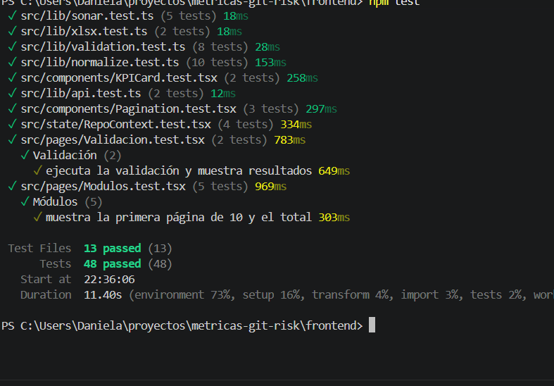
Extracto del registro de ejecución del backend
Mon Oct 19 16:14:38 UTC 2026
Python 3.13.16
...
====================== 123 passed ======================

5. Pruebas de integración
Estas pruebas levantan la aplicación real y la consumen por HTTP, de modo que participan en cada solicitud la validación de entrada, PyDriller, Lizard, el detector de riesgo y la persistencia. Usan repositorios reales mediante la ruta local:prettytable, sin acceso a la red. La base de datos es SQLite temporal porque la prueba debe ser repetible sin servicios externos; la lógica de persistencia es la misma que usa PostgreSQL.
Tabla 6. Casos de integración de la API
Caso | Verificación | Prueba | Resultado
INT-01 | GET /health responde ok | test_health_endpoint | Aprobada
INT-02 | GET /api/v1/info describe el stack | test_info_endpoint | Aprobada
INT-03 | POST /risk/repository completo: módulos, promedio 0–100, porcentajes suman 100, commits > 0 | test_risk_repository_full_flow | Aprobada
INT-04 | La clasificación respeta los umbrales 40 y 70 | test_risk_scores_follow_classification_thresholds | Aprobada
INT-05 | Los módulos prioritarios vienen ordenados y exponen LOC | test_top_modules_sorted_and_expose_loc | Aprobada
INT-06 | Puntajes por componente entre 0 y 100 | test_component_scores_present | Aprobada
INT-07 | POST /risk/module devuelve el detalle de un módulo | test_risk_module_detail | Aprobada
INT-08 | POST /risk/priority devuelve la lista priorizada | test_priority_list | Aprobada
INT-09 | El análisis se guarda y aparece en /risk/repositories | test_analysis_is_persisted_and_listed | Aprobada
INT-10 | GET /risk/history responde | test_history_endpoint | Aprobada
INT-11 | POST /metrics/repository calcula métricas de código | test_metrics_repository_endpoint | Aprobada
INT-12 | POST /analyze/repository/bus-factor calcula el bus factor | test_git_bus_factor_endpoint | Aprobada
INT-13 | POST /stats/validation devuelve Spearman | test_stats_validation_with_local_repo | Aprobada
INT-14 a 17 | Se rechazan file://, host no permitido, local:../ y URL vacía (400/422) | test_invalid_input_is_rejected (4 casos) | Aprobada
INT-18 | Cuerpo vacío devuelve 422 | test_missing_body_is_422 | Aprobada
INT-19 | Ruta inexistente devuelve 404 | test_unknown_route_is_404 | Aprobada
INT-20 | Con clave de API configurada: /health público y análisis sin clave devuelve 401 | test_api_key_enforced_when_configured | Aprobada
Resultado: 20 de 20 pruebas de integración aprobadas. Archivo: backend/tests/test_api_integration.py.

6. Pruebas funcionales
Cada requisito funcional implementado se ligó a una o más pruebas automatizadas y, cuando aplica, a una captura de la aplicación en ejecución. El resultado de cada caso se toma del registro de ejecución.
Tabla 7. Matriz de pruebas funcionales
ID | Requisito | Resultado esperado | Pruebas asociadas | Resultado
CF-01 | Analizar un repositorio Git | Devuelve módulos, promedio y porcentajes | INT-03; test_risk_cache | Aprobado (5 pruebas)
CF-02 | Clasificar el riesgo en BAJO, MEDIO y ALTO | Umbrales 40 y 70 | INT-04 | Aprobado (1 pruebas)
CF-03 | Mostrar detalle y justificación por módulo | Detalle con justificación y acciones | INT-07; test_recommendations | Aprobado (7 pruebas)
CF-04 | Priorizar módulos por riesgo | Lista ordenada de mayor a menor | INT-05, INT-08 | Aprobado (2 pruebas)
CF-05 | Guardar y consultar historial | Análisis persistidos y tendencia | INT-09, INT-10; trend.test.ts | Aprobado (4 pruebas)
CF-06 | Calcular bus factor | Porcentaje de riesgo por concentración | INT-12 | Aprobado (1 pruebas)
CF-07 | Calcular métricas de código | CC, LOC, cognitiva, duplicación | INT-11; test_cognitive | Aprobado (9 pruebas)
CF-08 | Validar la fórmula con Spearman y chi-cuadrado | Coeficientes y p-valor | INT-13; test_statistics | Aprobado (8 pruebas)
CF-09 | Validez externa con commits de corrección | Proporción y Kruskal-Wallis | test_external_validity | Aprobado (27 pruebas)
CF-10 | Rechazar entradas peligrosas y exigir clave de API | Error 400/422/401 | INT-14 a 20; test_security | Aprobado (50 pruebas)
CF-11 | Comparar con SonarQube | Métricas comparables | test_sonar; sonar.test.ts | Aprobado (13 pruebas)
CF-12 | Filtrar, buscar, paginar y exportar módulos | Tabla navegable y CSV/Excel | Modulos.test; Pagination.test; xlsx.test | Aprobado (10 pruebas)
CF-13 | Alternar modo claro y oscuro | Tema persistente | theme.test.ts | Aprobado (1 pruebas)
Figura 2. Pantalla de inicio con el análisis del repositorio requests (modo oscuro; captura previa al rediseño visual)
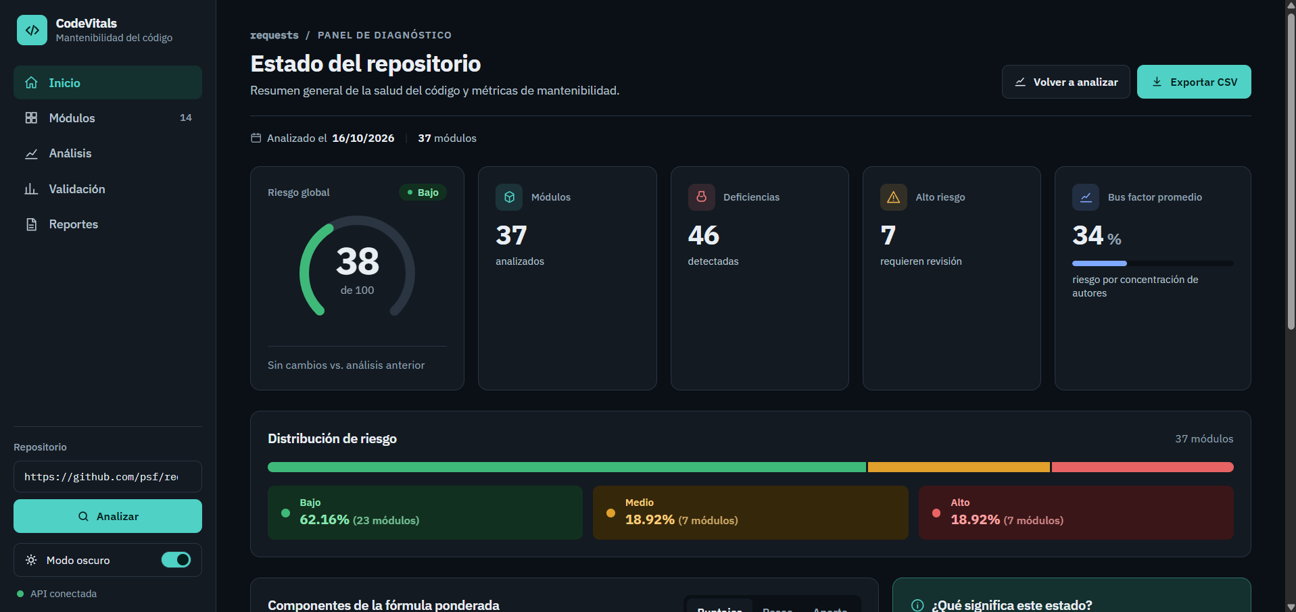
Figura 3. Detalle de un módulo con justificación y recomendaciones (captura previa al rediseño visual)
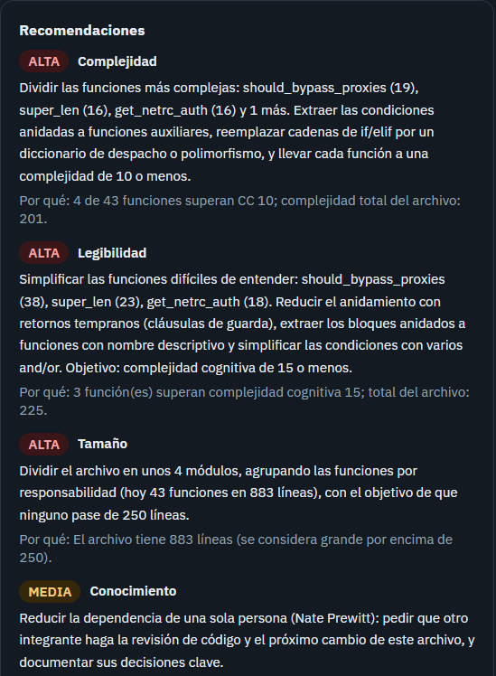

7. Pruebas de sistema
La prueba de sistema recorre el flujo completo con todos los servicios levantados en Docker Compose: el frontend envía la solicitud, la API clona y analiza el repositorio, se calcula el riesgo, se guarda en PostgreSQL y se muestran los resultados. Se ejecutó la validación estadística multi-repositorio con 9 repositorios reales, que analizó 912 módulos en total.
Figura 4. Servicios del sistema en ejecución (docker compose ps)
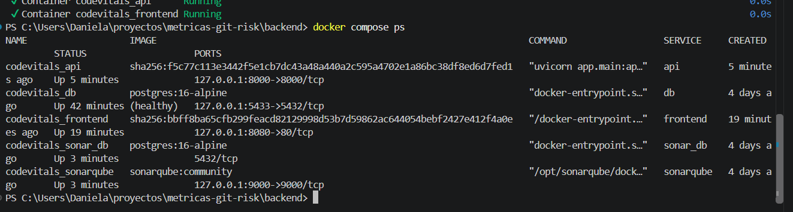
Figura 5. Respuesta 200 de POST /api/v1/stats/validation/multi con 912 módulos
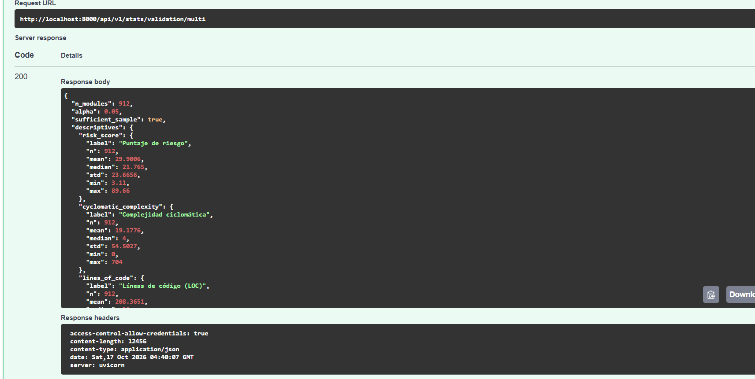
Figura 6. Correlación de Spearman entre cada métrica y el riesgo (n = 912)
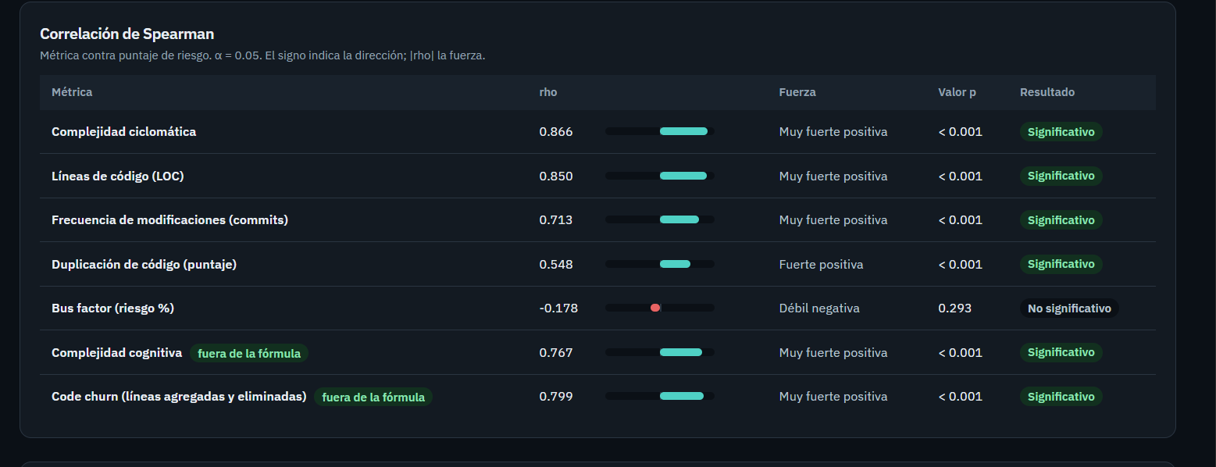
Figura 7. Prueba chi-cuadrado entre cada métrica y la clase de riesgo
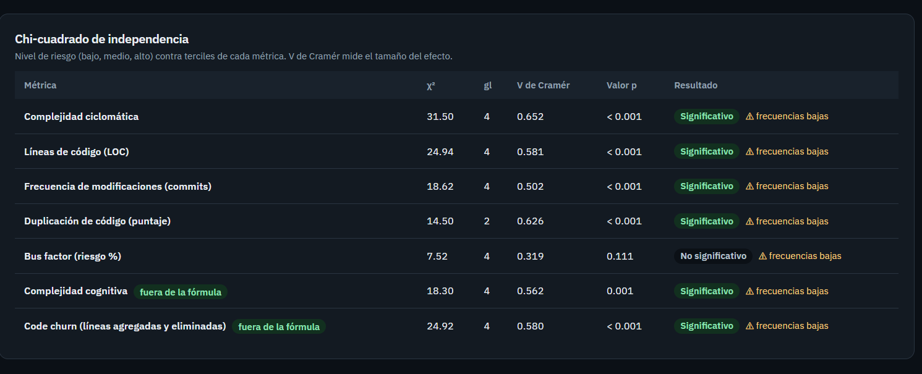
Resultado: el flujo completo se ejecutó sin errores sobre los 9 repositorios; el archivo validacion_resultado.json conserva la respuesta original de la API.

8. Pruebas de rendimiento
Se midió el tiempo de análisis completo (historial Git con PyDriller, métricas con Lizard y cálculo de riesgo) para cinco repositorios reales de tamaños distintos. "En frío" es el primer análisis, sin caché; "en caliente" es un análisis repetido sobre el mismo commit, que se sirve desde la caché por HEAD (promedio de 5 repeticiones).
Tabla 8. Tiempos de análisis por repositorio
Repositorio | Módulos | Commits | En frío (s) | En caliente (ms) | ms por módulo
prettytable | 15 | 836 | 0.74 | 2.46 | 49.2
itsdangerous | 15 | 677 | 0.20 | 2.54 | 13.2
cleo | 136 | 596 | 0.93 | 3.07 | 6.8
loguru | 173 | 1058 | 1.66 | 2.81 | 9.6
requests | 37 | 6495 | 1.92 | 3.71 | 51.8
Tabla 9. Concurrencia
Escenario | Tiempo total
3 repositorios, uno tras otro | 1.87 s
3 repositorios en simultáneo (límite de 3 análisis paralelos) | 1.17 s
Interpretación. El análisis en frío tomó entre 0.20 y 1.92 segundos, y con caché la respuesta bajó a unos 4 ms como máximo. Esto cumple la meta de respuesta de la API menor a 500 ms para consultas repetidas y queda muy por debajo del rango de 5 a 15 minutos previsto para un análisis completo en la especificación de requerimientos. Analizar tres repositorios en simultáneo tardó 37 % menos que hacerlo en secuencia.
Limitaciones: las mediciones usan repositorios ya presentes en disco; el clonado desde GitHub depende de la red y se suma al primer análisis de una URL remota. El entorno tiene 2 CPU. Los repositorios muy grandes (decenas de miles de commits) no se midieron en esta ronda.

9. Pruebas de aceptación (UAT)
Estado: pendiente de aplicar. Las pruebas de aceptación requieren que usuarios reales usen la herramienta, por lo que no pueden simularse. A continuación se dejan listos el procedimiento, los criterios, el cuestionario y el acta para aplicarlos con la población objetivo (desarrolladores junior y estudiantes avanzados de ISI).

9.1 Procedimiento
- Reunir a los participantes (mínimo 5; la muestra objetivo del proyecto es de 100 personas).
- Explicar el propósito en menos de 5 minutos, sin demostrar la herramienta.
- Cada participante analiza un repositorio de su elección y cumple las tareas de la tabla de la sección 9.2 en el orden indicado.
- Se cronometra cada tarea y se anota si la completó sin ayuda.
- Cada participante responde el cuestionario SUS y deja comentarios.
- La estudiante y la asesora firman el acta con los resultados.

9.2 Tareas y criterios de aceptación
Tabla 10. Tareas de aceptación
ID | Tarea | Criterio de aceptación | Resultado
T-1 | Analizar un repositorio a partir de su URL | Completa sin ayuda en menos de 3 minutos
T-2 | Identificar el módulo de mayor riesgo | Lo encuentra en menos de 1 minuto
T-3 | Explicar por qué ese módulo tiene riesgo alto | Cita al menos un factor mostrado
T-4 | Leer una recomendación y decir qué haría | Describe una acción coherente
T-5 | Exportar los resultados a CSV o Excel | Obtiene el archivo sin ayuda
T-6 | Cambiar entre modo claro y oscuro | Lo logra en menos de 30 segundos

9.3 Cuestionario de usabilidad (SUS)
Cada afirmación se responde de 1 (totalmente en desacuerdo) a 5 (totalmente de acuerdo). Puntuación: en las afirmaciones impares se resta 1 a la respuesta; en las pares se resta la respuesta a 5; se suman los diez valores y se multiplica por 2.5. Un puntaje mayor o igual a 68 se considera por encima del promedio.
Tabla 11. Cuestionario SUS (en blanco)
N.º | Afirmación | 1 | 2 | 3 | 4 | 5
1 | Creo que me gustaría usar CodeVitals con frecuencia.
2 | Encontré el sistema innecesariamente complejo.
3 | Pensé que el sistema era fácil de usar.
4 | Creo que necesitaría el apoyo de una persona técnica para usarlo.
5 | Encontré que las funciones del sistema están bien integradas.
6 | Pensé que había demasiada inconsistencia en el sistema.
7 | Imagino que la mayoría de las personas aprendería a usarlo rápidamente.
8 | Encontré el sistema muy incómodo de usar.
9 | Me sentí muy seguro/a usando el sistema.
10 | Necesité aprender muchas cosas antes de poder usar el sistema.

9.4 Preguntas abiertas
- ¿Qué fue lo más útil de la herramienta?
- ¿Qué fue lo más confuso?
- ¿Confiaría en las recomendaciones para decidir qué módulo revisar primero? ¿Por qué?
- ¿Qué agregaría o cambiaría?

9.5 Registro de participantes
Tabla 12. Registro de resultados por participante
N.º | Participante | Perfil | Tareas completadas (de 6) | Tiempo total | Puntaje SUS | Firma
1
2
3
4
5

9.6 Acta de aceptación
Por medio de la presente se hace constar que el sistema CodeVitals fue sometido a pruebas de aceptación con los participantes registrados, obteniéndose un puntaje SUS promedio de ______ y un porcentaje de tareas completadas de ______ %. El sistema se declara: ☐ Aceptado ☐ Aceptado con observaciones ☐ No aceptado.
Observaciones: ____________________________________________________________________

10. Defectos encontrados y corregidos
Durante la ronda de pruebas se encontraron los siguientes puntos. Registrarlos es parte de la evidencia: muestran que las pruebas detectan problemas reales.
Tabla 13. Defectos y hallazgos
ID | Hallazgo | Causa y corrección | Estado
D-1 | El detalle del módulo mostraba "Líneas de código: 0" | El endpoint de riesgo no enviaba el campo loc en los módulos prioritarios; se agregó a la respuesta y la prueba INT-05 lo verifica | Corregido
D-2 | Un repositorio sin archivos de código (Hello-World) provocó un error 400 en el análisis | Comportamiento esperado: la API responde con un mensaje claro ("No se encontraron archivos analizables") en lugar de fallar | Verificado
D-3 | Git rechazó repositorios con propietario distinto en el entorno de pruebas ("dubious ownership"), y el riesgo salió sin commits | Problema del entorno, no del código; se configuró safe.directory. La prueba INT-03 exige commits mayores a 0 y habría detectado el fallo | Resuelto en el entorno

11. Conclusiones y limitaciones
Las 171 pruebas automatizadas se ejecutaron sin fallos y los 13 requisitos funcionales de la matriz quedaron cubiertos. El sistema completo analizó 9 repositorios (912 módulos) sin errores y los tiempos de análisis son de segundos, con respuesta casi inmediata para consultas repetidas.
Limitaciones. Las pruebas de aceptación con usuarios están pendientes. Las pruebas automatizadas del backend corren sobre repositorios locales, por lo que el clonado desde GitHub se evidencia solo en la prueba de sistema. No se midieron repositorios de gran tamaño ni pruebas de estrés prolongadas. La cobertura de código (porcentaje de líneas ejecutadas) no se midió en esta ronda.

12. Cómo reproducir las pruebas y archivos de evidencia
Todo puede repetirse en el equipo de la estudiante con las versiones exactas del proyecto:
cd C:\Users\Daniela\proyectos\metricas-git-risk\backend
.\venv\Scripts\Activate.ps1
pytest tests -v
python tests/perf_benchmark.py prettytable itsdangerous cleo loguru requests

cd ..\frontend
npm test
Tabla 14. Archivos de evidencia (carpeta evidencia_pruebas/)
Archivo | Contenido | Huella SHA-256 (16 primeros)
pytest_completo.log | Registro de las 123 pruebas del backend con fecha y hora | c4e91c79a87b5441
vitest_completo.log | Registro de las 48 pruebas del frontend | 27d55ddd0468bcc6
rendimiento.log y perf_resultado.json | Mediciones de tiempo en bruto | caa685e5e5c7505e
backend/tests/test_api_integration.py | Código de las pruebas de integración
backend/tests/perf_benchmark.py | Código de la medición de rendimiento
validacion_resultado.json | Respuesta original de la validación de sistema (912 módulos)

13. Validación y firmas
Nivel de prueba | Estado | Observaciones de la asesora
Unitarias | Ejecutadas
Integración | Ejecutadas
Funcionales | Ejecutadas
Sistema | Ejecutadas
Rendimiento | Ejecutadas
Aceptación (UAT) | Pendiente de aplicar

Estudiante | Asesora
______________________________  Daniela Esther Solórzano Sierra  Fecha: ____ / ____ / 2026 | ______________________________  Ing. Amanda Aurora Bac  Fecha: ____ / ____ / 2026

